DR. KIS GERGELY
főosztályvezető
Közigazgatási és Igazságügyi Minisztérium
E-közigazgatásért Felelős Helyettes Államtitkár
E-Közigazgatási Főosztály

AZ E-KÖZIGAZGATÁS KIHÍVÁSAI: ERŐFESZÍTÉSEK AZ INTEROPERABILITÁS MEGVALÓSÍTÁSÁRA

Az interoperabilitás célja
A modulszerűen felépülő e-közigazgatási megoldások csak abban az esetben tölthetik be küldetésüket, ha biztosított az egyes modulok zavartalan, tökéletesen illeszkedő együttműködése.

Építőkockák:
- A nyilvántartások igazgatásszervezési értelemben vett normalizálása, az egyes adatok (adatkörök) egyértelmű felelősének kijelölése, s ehhez kapcsolódóan az adatokhoz szükséges hozzáférési folyamatok rendbetétele.
- A különféle állami nyilvántartások struktúrájának egységesítése, hogy az ügyfél ne kényszerüljön többszörös, redundáns adatszolgáltatásra.
- Meg kell vizsgálni a nemzeti adatvagyon védelmére vonatkozó koncepció, majd a törvényi és rendeleti szintű szabályozás jelenlegi struktúráját, és szükség esetén módosításokat kell kezdeményezni, hogy az állam által nyilvántartott adatok, adatbázisok közötti interoperabilitás megteremthető legyen.
- Ki kell dolgozni a nyilvántartások összehangolására, igazgatásszervezési normalizálására vonatkozó előterjesztést, amely meghatározza majd azokat az általános elveket és protokollokat, amelyek segítségével a különféle nyilvántartások adatfelépítése egységessé válik.

A megvalósítás lépései
Hatásvizsgálat >> >> Szabályozás >> >> Képzés

Mi az interoperabilitás?
„A különböző informatikai rendszerek együttműködésre való képessége.”

EIS - European Interoperability Strategy (Európai Interoperabilitási Stratégia)
- az Európai Unió politikájával és célkitűzéseivel összhangban álló folyamatok és megfelelően szervezett irányítás
- a kölcsönösen elfogadott, koherens és koordinált interoperabilitási (IOP) kezdeményezések – köztük a jogi környezet kialakítása, IOP-i keretek kidolgozása, valamint az IOP-i szabványokkal és szabályokkal kapcsolatos megállapodások – által lehetővé tett megbízható információcsere

EIF - European Interoperability Framework (Európai Interoperabilitási Keretrendszer)
- a közszolgáltatások koncepcionális modellje, amely megadja az európai közszolgáltatások kialakításának szerkezetét, és kiemeli, miért és hol van szükség IOP-ra
- az IOP öt szintje: politikai, jogi, szervezeti, szemantikai, technikai
- a szabványokon és nyílt platformokon alapuló IOP-i megállapodások fogalma
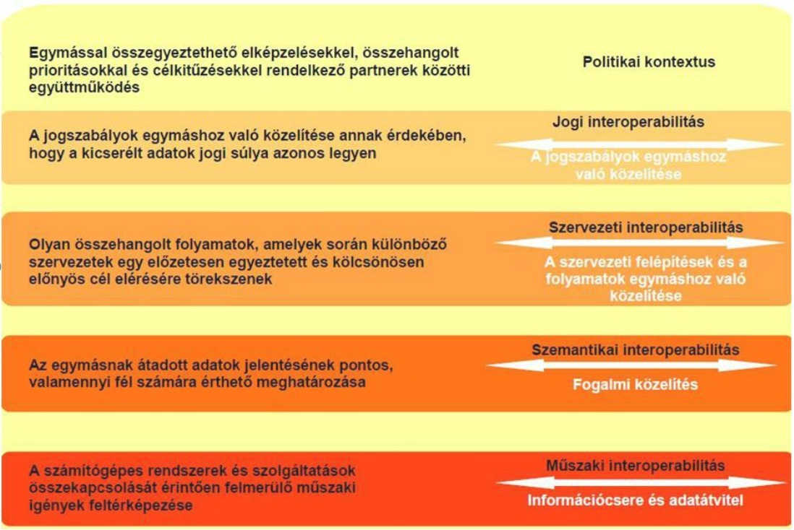

Jelen helyzet
- nincs egységes adatszerkezet
- nincs egységes fogalmi rendszer
- nyilvántartások katasztere nem létezik
- redundáns adatkörök, adatbázisok
- adatok megbízhatatlansága (elírások, eltérések)
- szabványos adatkapcsolatok hiánya
- adatfrissítés megoldatlansága
- erős állami irányítás hiánya ezen a területen
Következmények:
- szigetszerű működés
- automatizálhatóság hiánya
- alacsony hatékonyság
- eljárások lassítása

Nyilvántartások besorolása

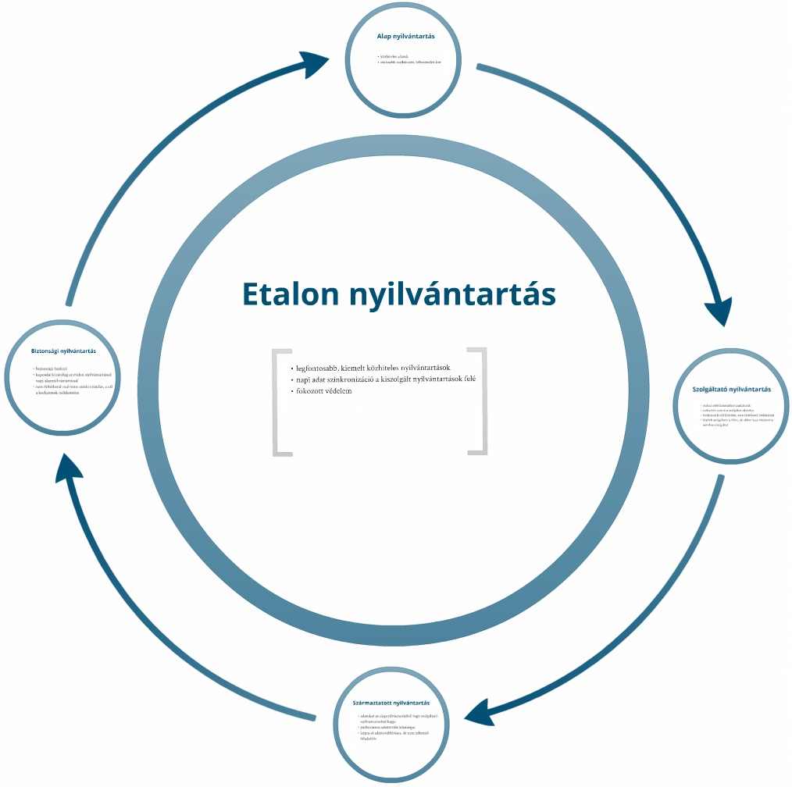

Etalon nyilvántartás
- legfontosabb, kiemelt közhiteles nyilvántartások
- napi adat szinkronizáció a kiszolgált nyilvántartások felé
- fokozott védelem

Alap nyilvántartás
- közhiteles adatok
- szélesebb csatlakozói, felhasználói kör

Szolgáltató nyilvántartás
- etalon nyilvántartáshoz csatlakozik
- széles kör számára szolgáltat adatokat
- funkcionális elkülönülés, nem feltétlenül intézményi
- kijelölt szolgáltató is lehet, de akkor is az intézmény nevében szolgáltat

Származtatott nyilvántartás
- adatokat az alapnyilvántartásból vagy szolgáltató nyilvántartásból kapja
- párhuzamos adattárolás lehetséges
- képes az adattovábbításra, de nem jellemző feladatkör

Biztonsági nyilvántartás
- biztonsági funkció
- kapcsolat kizárólag az etalon nyilvántartással vagy alapnyilvántartással
- nem feltétlenül real-time szinkronizálás, a cél a kockázatok csökkentése

Különálló Összerendelési nyilvántartás

Célja:
- Különböző azonosítókat használó nyilvántartások összekapcsolásának lehetővé tétele
- Titkosított kapcsolati kódok az azonosítókat vezető nyilvántartások felé
- Lehetővé teszi az ágazati azonosítók „konverzióját”
- Elektronikus azonosítás alapján azonosító adatok lekérhetősége

Eredmények:
- segíti a származtatott nyilvántartások létrehozását, működését, az adatszolgáltatókat
- az állampolgár bármely igazolványával igazolhatja adatait
- távlati: elősegíti a redundáns adatbázisok felszámolását

Szabályozás

Szabályozási lépések előkészítése
- A lehetséges etalon, szolgáltató és származtatott nyilvántartások beazonosítása
- Szemantikai egységesítés lehetőségeinek feltárása
- Eljárások harmonizálási lehetőségeinek feltárása
- Külföldi legjobb tapasztalatok felderítése

Szabályozási koncepció
- Törvényi szintű szabályozás
- Rendeleti szabályozás
- Az ágazati, illetve a nyilvántartásokról szóló egyéb törvények módosítására előterjesztés
- Az ágazati, illetve a nyilvántartásokról szóló egyéb törvények végrehajtási, illetve egyéb ide vonatkozó jogszabályoknak módosítására vonatkozó előterjesztés
- Felügyeleti szerv kijelölése
- A nemzeti adatvagyon körébe tartozó állami nyilvántartások fokozottabb védelméről szóló törvény felülvizsgálata, majd törvényi és rendeleti szintű módosításokra előterjesztés kidolgozása

Képzés
      - A közreműködő szervek által jelölt kollégák számára egységes jogalkalmazást és jogértelmezést elősegítő képzés.
- E-learning alapú oktatási anyagok kerülnek kidolgozásra.
- Az elkészített tananyagokhoz kapcsolódóan vizsgarendszerű minősítés kerül megvalósításra.

